Wijzigingsbesluit Aanwijzingsbesluit standplaatslocaties Ede
Het college van burgemeester en wethouders van de gemeente Ede;
gelezen het voorstel van 1 november 2022, zaaknummer 310239;
gelet op artikel 2, tweede lid, van de Nadere regel standplaatsen Ede;
besluit:
Artikel I. Het Aanwijzingsbesluit standplaatslocaties Ede wordt als volgt gewijzigd:
In artikel 2 wordt na de tekst «Ederveen, Achter het Marktgebouw, ID-nr.: 23» de volgende tekst ingevoegd:
- Ederveen, Achter het Marktgebouw, ID-nr.: 31

In de bijlage wordt na de kaart met naam “Achter het Marktgebouw, ID-nr.: 23 de volgende kaart ingevoegd:

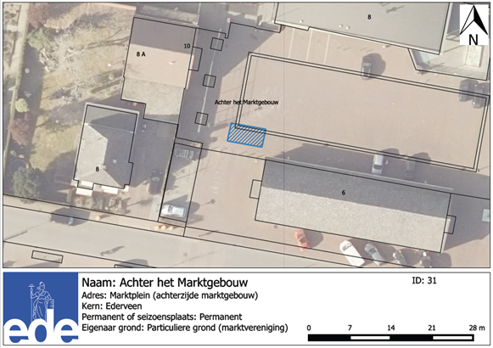
Bezwaarclausule
Op grond van de Algemene wet bestuursrecht kunnen belanghebbenden gedurende zes weken na de datum van bekendmaking van dit besluit schriftelijk bezwaar indienen bij het college van burgemeester en wethouders van Ede, postbus 9022, 6710 HK Ede.
Vastgesteld in de vergadering van 1 november 2022, zaaknummer 310239,
Het college voornoemd,
drs. R.F. Groen MPA
de secretaris,
ing. A. Versteeg
de loco-burgemeester.

